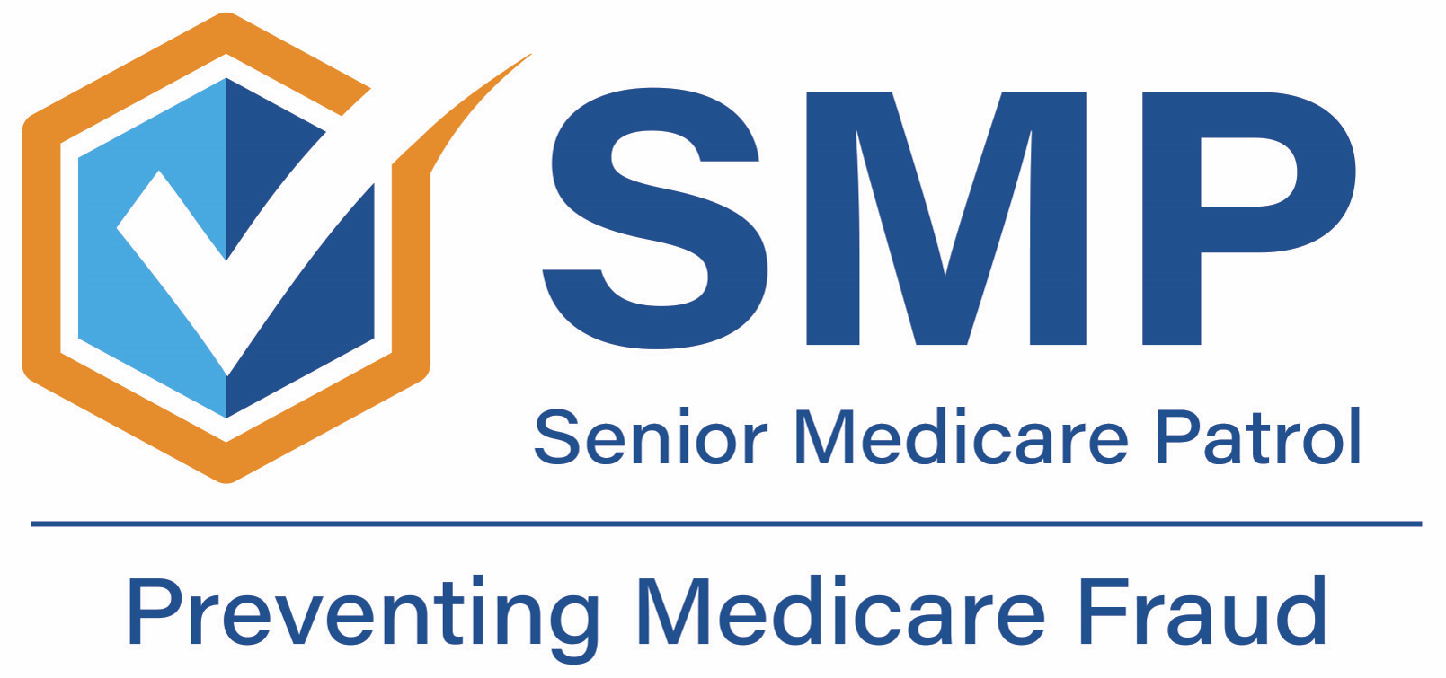

PARA SU PUBLICACIÓN INMEDIATA

Información de contacto
[INGRESE EL NOMBRE DE LA ORGANIZACIÓN. INCLUYA A LA PATRULLA DE MEDICARE PARA ADULTOS MAYORES.]
[INGRESE EL NOMBRE DEL CONTACTO]
[INGRESE EL NÚMERO TELEFÓNICO]
[INGRESE LA DIRECCIÓN DE CORREO ELECTRÓNICO]
[INGRESE LA DIRECCIÓN WEB]
La Semana de Prevención del Fraude contra Medicare les enseña a todos a prevenir el fraude
(Ciudad, Estado)– El fraude le cuesta a Medicare aproximadamente $60 mil millones al año. A los beneficiarios de Medicare, les cuesta tiempo, estrés, sus identidades médicas y, potencialmente, su salud. A las familias, amigos y cuidadores, les cuestan preocupaciones y pérdida de trabajo cuando ayudan a sus seres queridos a recuperarse después de haber sido víctimas del fraude contra Medicare.
“El fraude contra Medicare tiene un efecto devastador en los beneficiarios y en el programa de Medicare”, dijo [INGRESE AQUÍ EL NOMBRE Y EL PUESTO DEL CONTACTO DE LA SMP. Asegúrese de incluir también “Patrulla de Medicare para Adultos Mayores (SMP)”]. “Les enseñamos a las personas cómo pueden evitar experimentar un fraude contra Medicare. Al prevenir el fraude, este programa ayuda a las personas y protege al programa de Medicare para las generaciones futuras”.
Aprenda cómo protegerse a sí mismo y a sus seres queridos a través de unirse a la Patrulla de Medicare para Personas Mayores (SMP) y sus organizaciones asociadas para la Semana de Prevención del Fraude de Medicare, la cual se lleva a cabo la semana del 5 de junio, o 6/5, porque la mayoría de las personas se vuelven elegibles para Medicare cuando cumplen sesenta y cinco.
Estamos emocionados de enseñarles a las personas cómo pueden protegerse en contra del fraude contra Medicare y sobre los servicios que ofrece el programa de la Patrulla de Medicare para Adultos Mayores. Esperamos que las personas recuerden los números ‘6-5’ para ayudarnos a celebrar la Semana de Prevención del Fraude contra Medicare”, comentó [INGRESE EL NOMBRE DEL CONTACTO].
Todos tienen una función en la lucha contra el fraude. Durante la Semana de Prevención del Fraude contra Medicare:
- Los beneficiarios de Medicare pueden revisar sus estados de cuenta del seguro para asegurarse de que los productos y servicios recibidos coincidan con el contenido de los estados de cuenta. Pueden solicitar formatos gratuitos de Mi Rastreador de Atención de Salud con su SMP local.
- Los cuidadores pueden ayudar al estar atentos a artículos, como equipo médico duradero (por ejemplo, cajas de rodilleras) en la casa, que pueden haberle enviado al beneficiario sin su aprobación o la de su médico. Pueden recordarle a su cliente o ser querido que nunca comparta su número de Medicare u otra información personal por teléfono.
- Las familias pueden ayudar al hablar con sus seres queridos sobre cómo proteger su número de Medicare como lo harían con el número de una tarjeta de crédito. Pueden ayudar a sus seres queridos a crear una cuenta en Medicare.gov para acceder a sus estados de cuenta de Medicare en línea o recordarles que los abran y revisen cuando lleguen por correo. También pueden registrar su número telefónico en las listas de "no llamar" y visitar optoutprescreen.com para dejar de recibir correspondencia.
- Los socios y profesionales pueden ayudar al compartir información de la SMP en las redes sociales, referir a clientes y consumidores a la SMP e invitar a la SMP a hablar durante un evento compartido.
- Los proveedores de atención de salud pueden ayudar al hablar con sus pacientes sobre las estafas en la atención de salud, como aquellas relacionadas con el equipo médico duradero y las pruebas genéticas. Pueden recordarles que solo los médicos con quienes acuden regularmente pueden pedir estos productos y servicios. Los artículos médicos necesarios nunca deben pedirse a través de anuncios de televisión o llamadas no solicitadas.
- Los miembros de la comunidad pueden ayudar al estar al pendientes de sus vecinos mayores. Cuando estén en un lugar público, pueden poner atención a los adultos mayores que estén comprando tarjetas de regalo en grandes cantidades. Pueden animar a sus conocidos a hablar con una fuente de confianza sobre sus preguntas relacionadas con Medicare y contarles a sus vecinos sobre las estafas más recientes relacionadas con Medicare. ¡Incluso pueden considerar el voluntariado con la SMP local!
La Patrulla de Medicare para Adultos Mayores (SMP, por sus siglas en inglés) está lista para brindarle la información que necesita para PROTEGERSE a sí mismo(a) contra los fraudes, errores y abusos de Medicare, DETECTAR fraudes, errores y abusos potenciales y REPORTAR sus preocupaciones. Las SMP ayudan a educar y a empoderar a los beneficiarios de Medicare en la lucha en contra del fraude de atención de salud. Su SMP puede ayudarle con sus preguntas, inquietudes o quejas relacionadas con posibles instancias de fraude y abuso. También proporciona información y presentaciones educativas.

